Perfiles obligatorios

Si los jefes tenían un perfil móvil, los empleados lo tendrán obligatorio. Esto supondrá que los cambios realizados cuando se cierre sesión no quedarán guardados y se perderán, como se comprobará posteriormente.

Al contrario que los usuarios con perfil móvil, no indicamos la ruta de acceso al perfil hasta que no tengamos realizados y capturados todos los perfiles, así como realizadas las modificaciones oportunas.

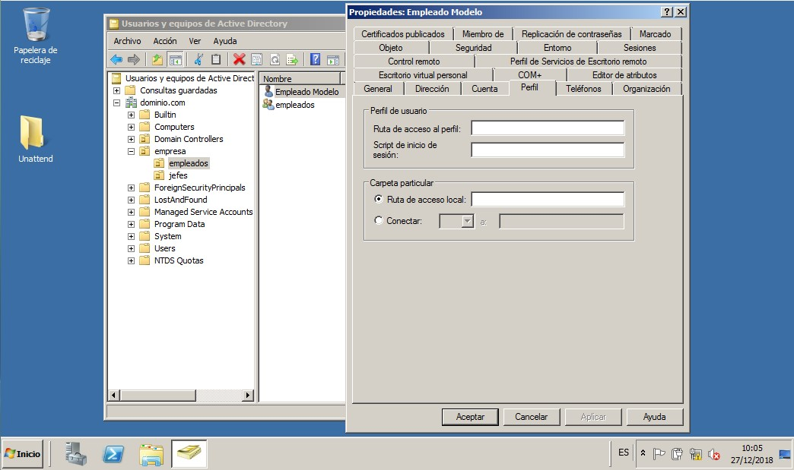

Iniciamos sesión con el usuario **empleado/User@123** en el equipo con sistema operativo **Windows XP**. Se crea un perfil local en ese equipo:

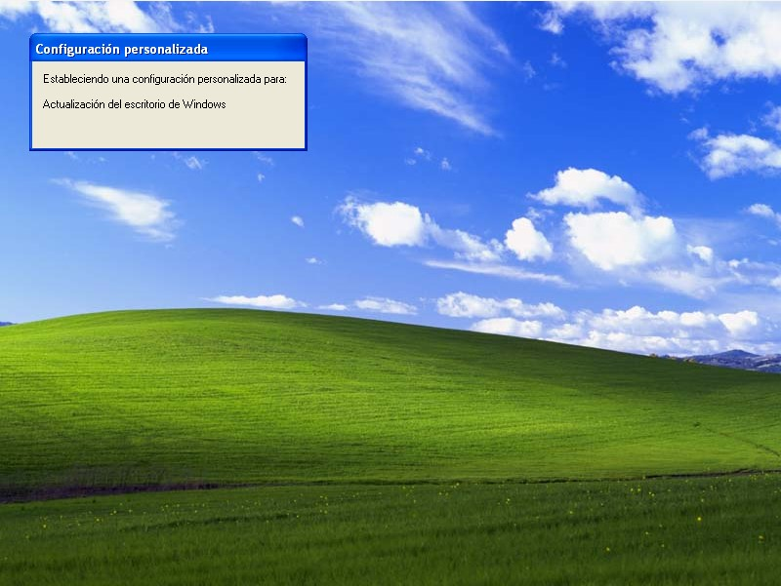

Recreamos cómo va a ser el escritorio para estos usuarios: color verde e iconos clásicos. Al tratarse de un perfil local, este perfil quedará guardado localmente.

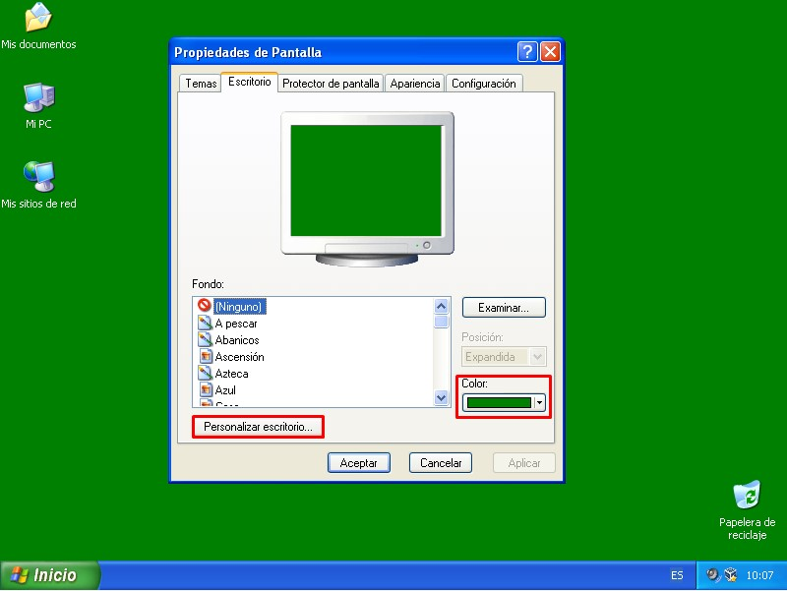

Cerramos sesión con el usuario **empleado**.

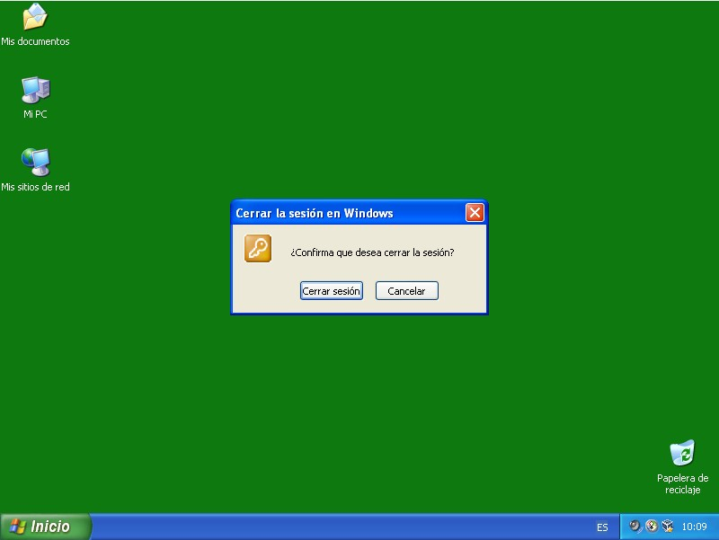

Iniciamos sesión con el **Administrador del dominio**, para **copiar** este perfil generado por **empleado**:

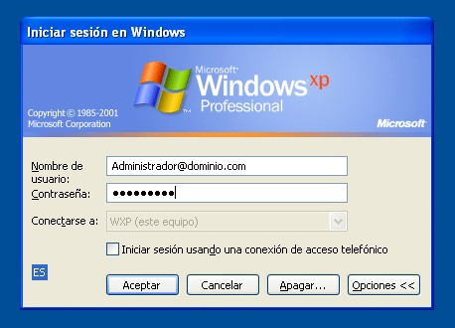

Accedemos a **Equipo>Propiedades>Opciones avanzadas>Perfiles de usuario**y seleccionamos el perfil que deseamos copiar:

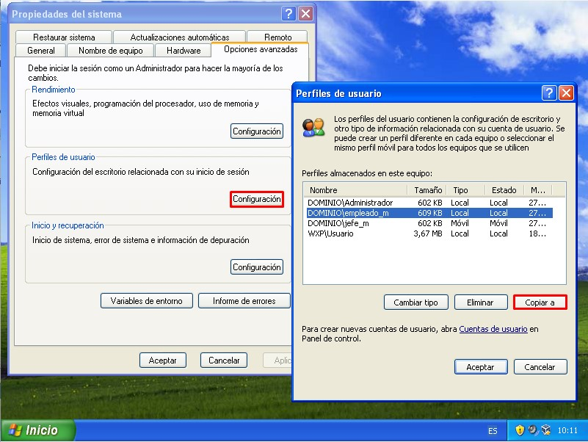

El perfil lo vamos a copiar al directorio que compartimos para tal fin (**\\dc01\perfiles$\**) con el nombre **empleado.man**. Al tratarse de un directorio no sería necesario aplicar "extensión", aunque la extensión "**.man**" nos permite diferenciar qué perfiles son obligatorios ("**.man**" está relacionado con *mandatory*, o sea, *obligatorio*) de los que no tienen extensión y por tanto, son móviles.

En el campo "Está permitido usar a" indicamos el grupo **Todos**. De no hacerlo así, aparecerá el directorio copiado con un candado y nos resultará más difícil terminar de configurar el perfil como obligatorio.

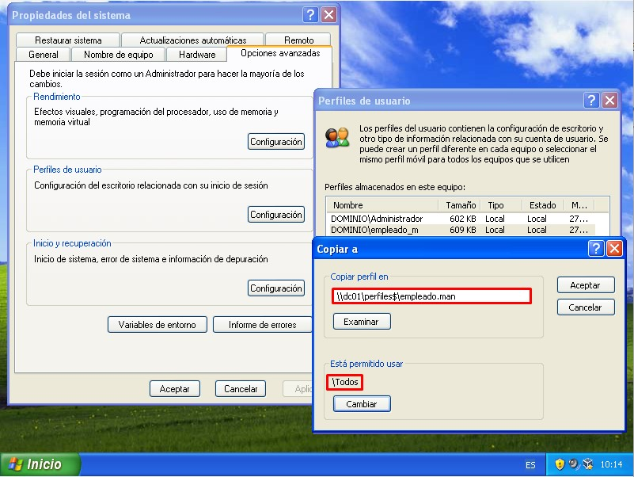

Una vez copiado el perfil, cerramos sesión en el equipo cliente y regresamos al controlador de dominio, en concreto a la carpeta de los perfiles. Por un lado habilitamos la vista de archivos y carpetas y unidades ocultas.

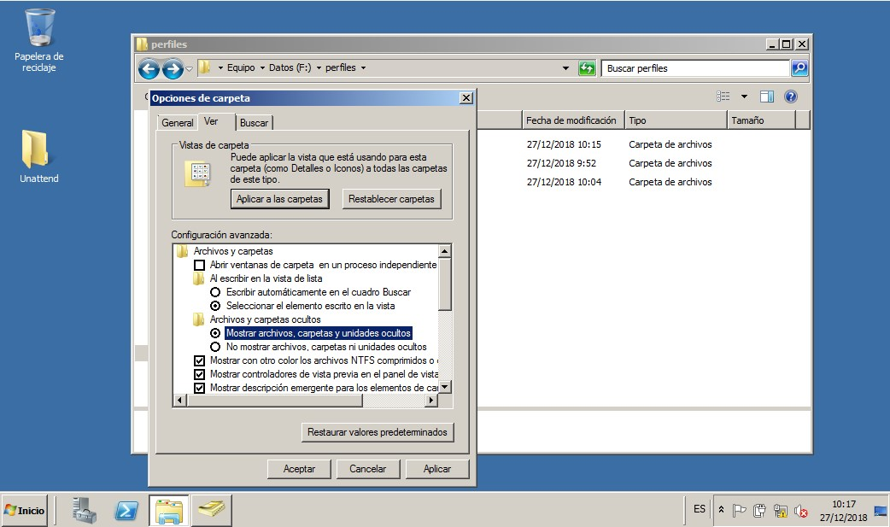

También deshabilitamos las opciones que se indican, para poder trabajar con las extensiones de archivos y los archivos protegidos por el sistema.

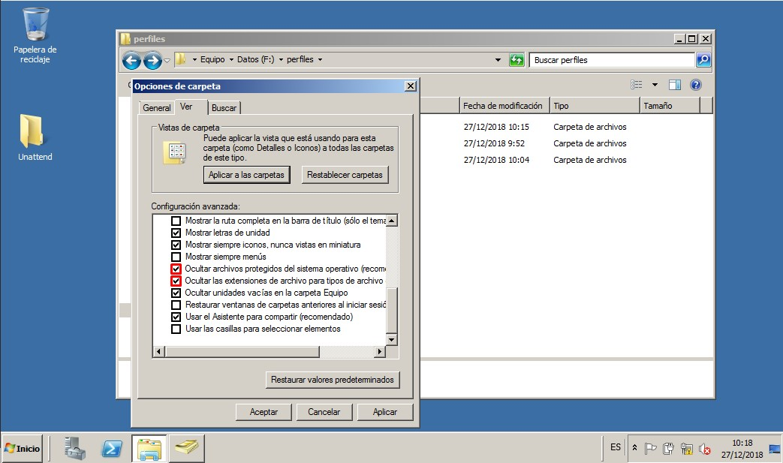

En concreto trabajaremos con el archivo **ntuser.dat**, donde se guardan los cambios en el perfil, si es que estos se producen.

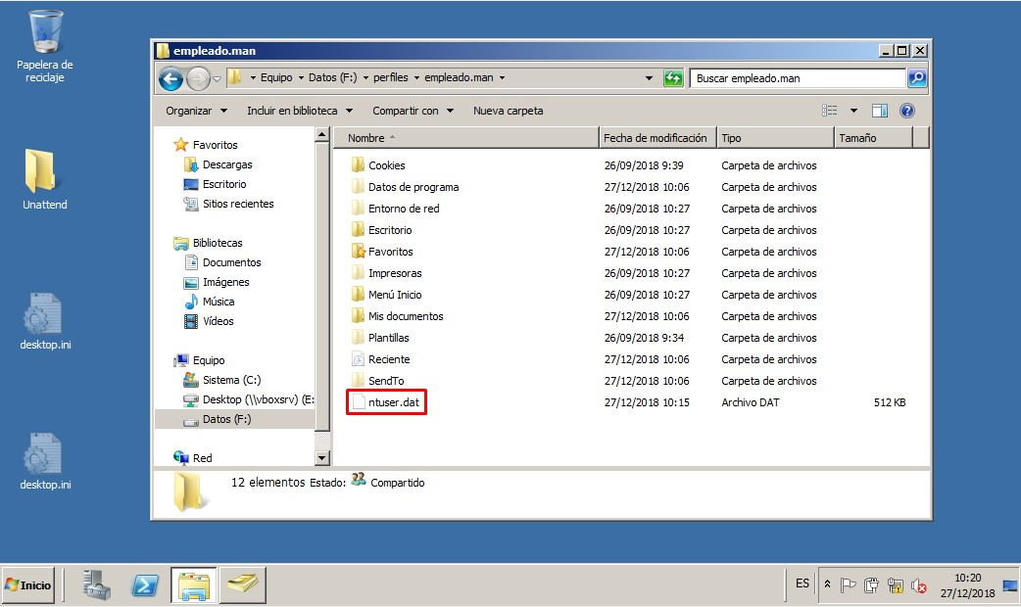

Cambiamos la extensión del archivo (**.dat** a **.man**); en ese momento el perfil se declara como obligatorio.

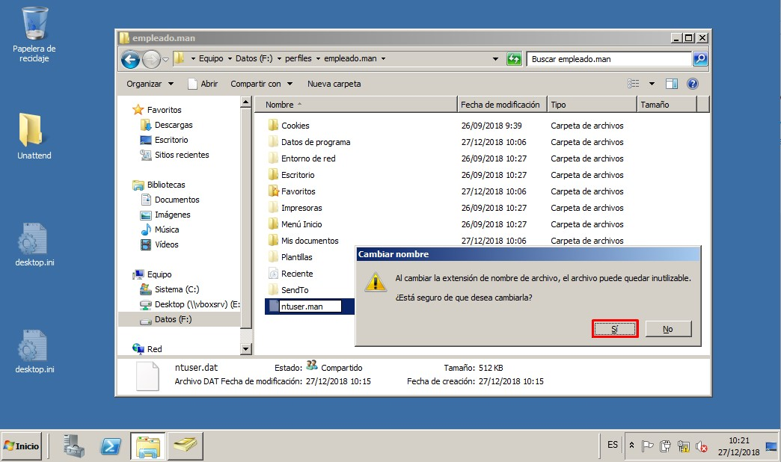

Si sólo hiciéramos ese cambio, el perfil podría seguir siendo móvil, siempre que el usuario accediera al perfil, pues tiene permisos para realizar las modificaciones que considere oportunas, pues hereda las propiedades de la carpeta contenedora (**perfiles**).

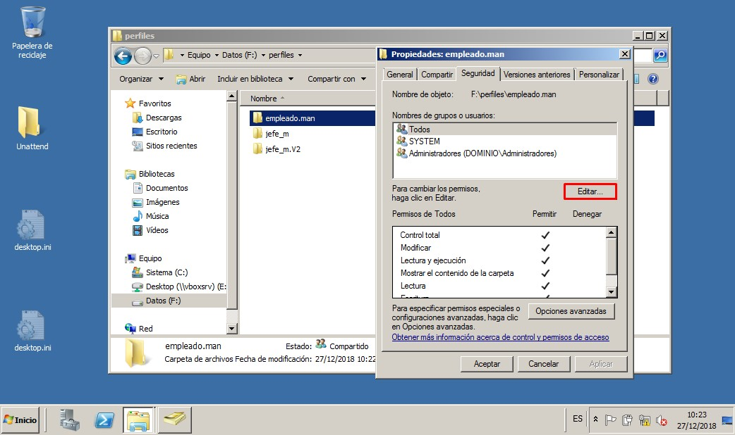

Para ello, en los **permisos de Seguridad**, eliminamos al grupo **Todos** y **agregamos al grupo que hace uso de ese perfil obligatorio**. Al agregar este grupo, los permisos que se le asignan son "Lectura y ejecución", "Mostrar el contenido de la carpeta" y "Lectura". Un usuario que pertenezca al grupo en cuestión sigue pudiendo acceder al directorio del perfil, pero no puede realizar modificaciones, entre ellas la del archivo **ntuser.man**.

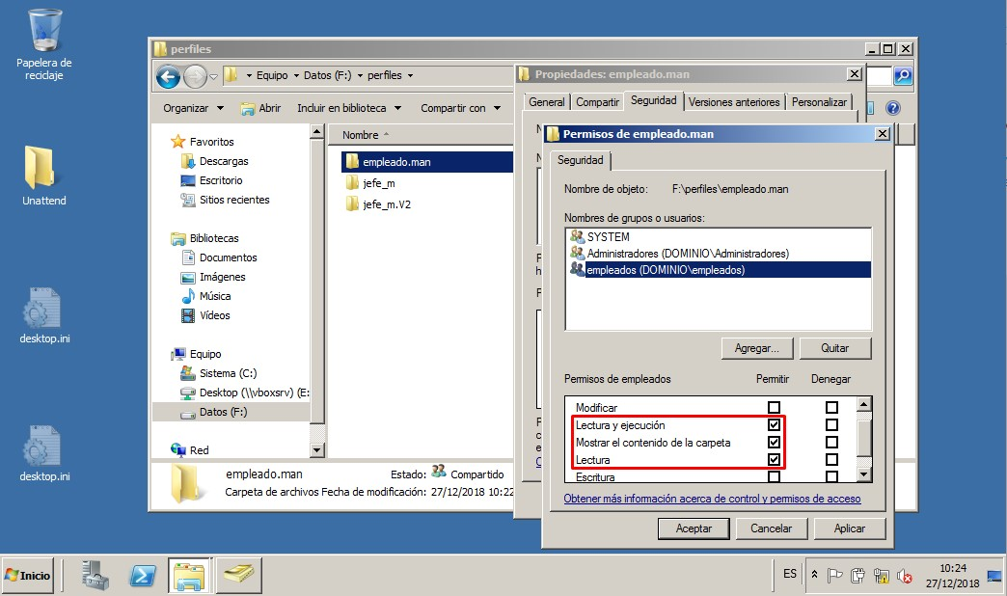

Como hemos de capturar todos los perfiles y modificarlos convenientemente para poder aplicar al final la ruta del perfil, iniciamos sesión con el usuario **empleado** en el equipo con sistema operativo **Windows Vista**, **W7**, etc. particularizando el perfil (escritorio de color verde e iconos clásicos) como hicimos en el equipo con sistema operativo **Windows XP**.

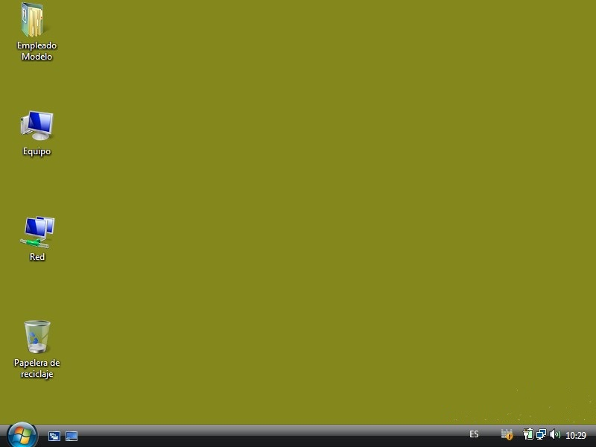

Una vez recreado el perfil, **cerramos sesión** y la iniciamos de nuevo con el **Administrador del dominio**. Es importante que esta sesión esté cerrada.

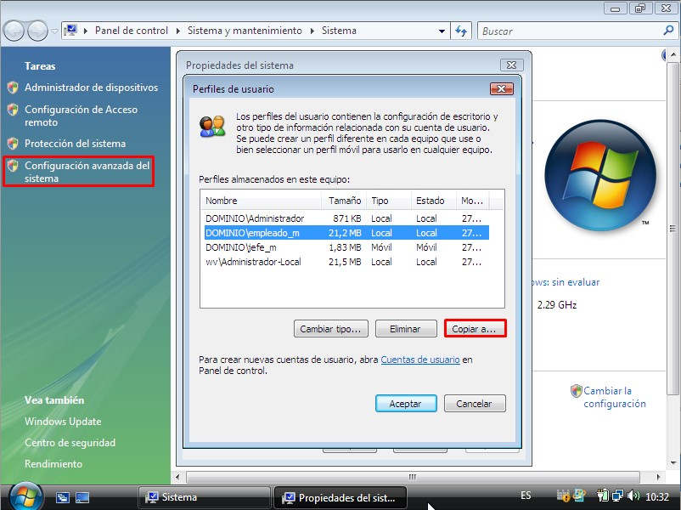

Procedemos a copiar el perfil local que se ha generado a la carpeta de perfiles, pero añadiendo no sólo la extensión **.man** para indicar que es un perfil obligatorio, sino que también agregamos **.V2** pues se trata de otro tipo de perfil.

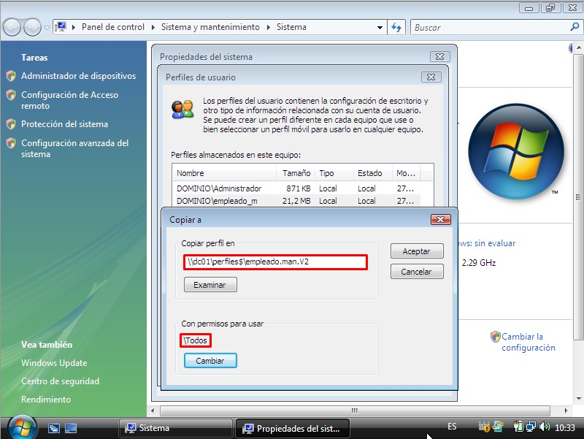

De igual forma, modificamos la extensión del archivo **ntuser.dat**:

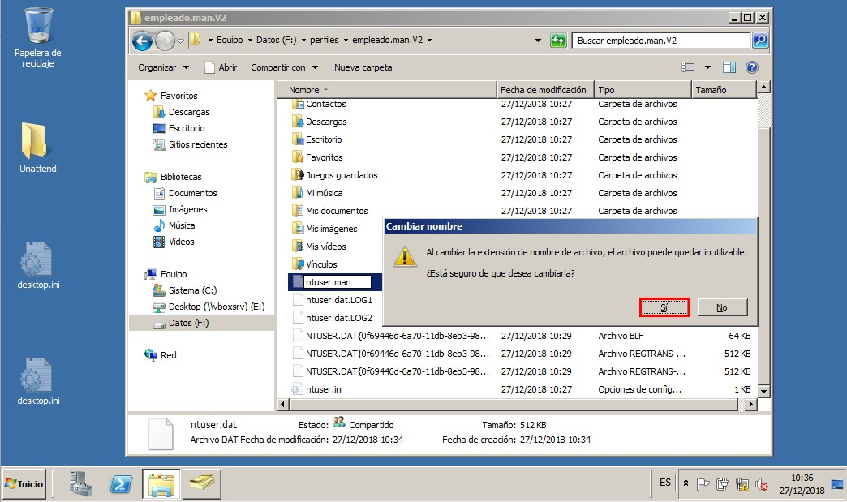

Y modificamos los **permisos de seguridad** del directorio que contiene el perfil.

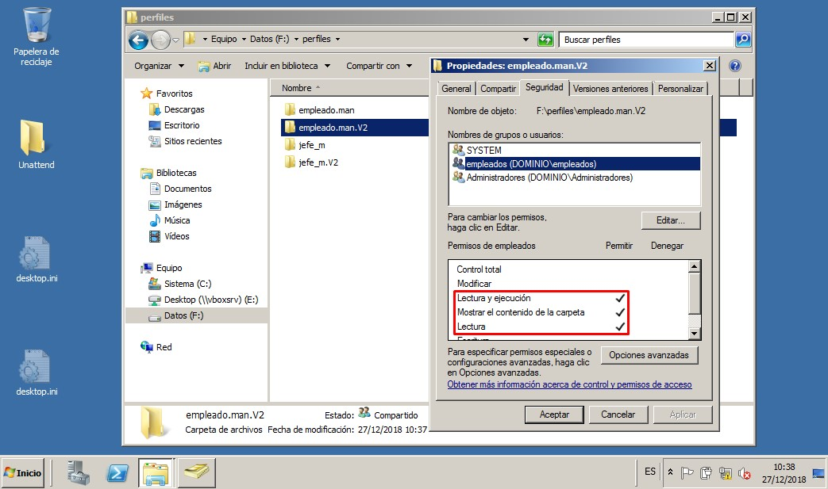

Una vez tenemos capturados y modificados correctamente los perfiles obligatorios, procedemos a asignar la ruta de perfil a este empleado modelo, del que luego haremos copias y por tanto heredarán muchas propiedades, entre ellas ésta de la ruta del perfil. Aunque parece una contradicción, la ruta que asignaremos será la del perfil que generamos con el sistema **Windows XP**, independientemente de los perfiles que hayamos generado y de si hemos realizado o no perfil con un equipo de este sistema operativo (Windows XP).

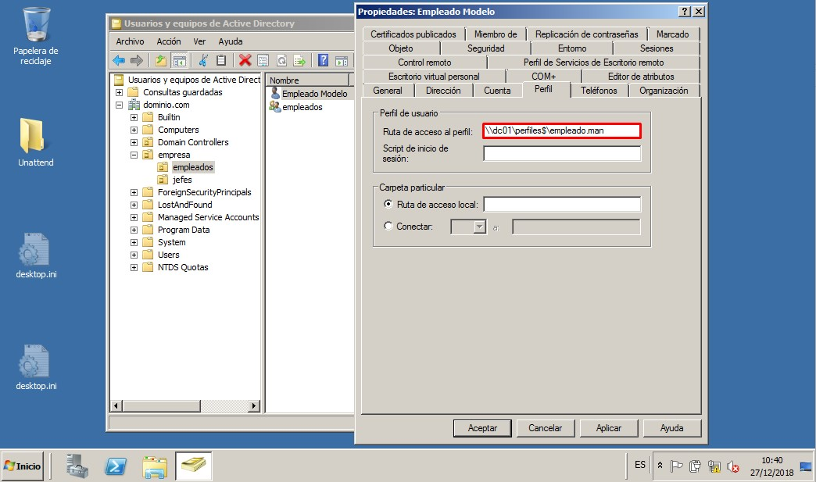

* ¿Qué hay que hacer para que un perfil capturado de un cliente (localmente es móvil) se convierta en obligatorio?
* ¿Es accesible el contenido de un perfil móvil para el Administrador del dominio? ¿Qué debería hacer para poder acceder a ese contenido?
* ¿Puede un perfil obligatorio volver a ser móvil? ¿Qué habría que hacer para ello?
* ¿Basta cambiar la extensión del archivo ntuser.dat para lograr que un perfil sea obligatorio? ¿Por qué?
* ¿Cómo se puede identificar/distinguir un perfil móvil de otro obligatorio en el directorio Perfiles?
* ¿Cómo se puede saber si alguien tiene un perfil móvil u obligatorio desde la pestaña perfil de un usuario?
* ¿Qué nos permitió el grupo "Todos" al copiar el perfil local a nuestro directorio Perfiles? ¿Y si no lo hubiéramos usado?
* ¿Qué permisos se asignan al grupo al que se va a asignar un perfil obligatorio cuando agregamos este grupo en los permisos de seguridad?
* Un perfil obligatorio, ¿se puede usar sólo para un grupo específico de usuarios? ¿y un móvil?
* ¿Con qué permisos y para qué grupo de usuarios se compartió el directorio Perfiles? ¿Por qué?
* ¿Con qué rutas trabajamos para que a los usuarios se les cargue un determinado perfil cuando inician sesión? ¿Por qué no usamos rutas locales?